Контракт № ___
на оказание услуг по повышению квалификации и профессиональной переподготовке

г. Калуга «___» ___________ 2026г.

Федеральное государственное бюджетное учреждение «Центр лабораторного анализа и технических измерений по Центральному федеральному округу» (ФГБУ «ЦЛАТИ по ЦФО»), именуемое в дальнейшем Заказчик, в лице руководителя филиала «ЦЛАТИ по Калужской области» ФГБУ «ЦЛАТИ по ЦФО» Алиминой Марины Викторовны, действующего на основании доверенности № 989 от 17.12.2025 г. и ___________________________, именуемое в дальнейшем «Исполнитель», в лице ________________, действующего на основании _____________, с другой стороны, а совместно именуемые «Стороны в соответствии с п.4 ч.1 ст.93 Федерального закона от 05 апреля 2013г. №44-ФЗ «О контрактной системе в сфере закупок товаров, работ, услуг для обеспечения государственных и муниципальных нужд», заключили настоящий контракт о нижеследующем:

1. Предмет Контракта
1.1. Исполнитель предоставляет сотрудникам Заказчика образовательные услуги по программе дополнительного профессионального образования повышения квалификации ______________________, а Заказчик оплачивает указанные услуги.
1.2. Содержание дополнительной профессиональной программы повышения квалификации и срок обучения по ней определяются образовательной программой, разработанной и утвержденной Исполнителем.
1.3. Обучение по программе дополнительного профессионального образования повышения квалификации осуществляется в _________ форме.
1.4. Сроки освоения образовательной программы (продолжительность обучения): _____________________.
1.5. Услуги по настоящему Контракту оказываются Исполнителем с «___» ___________ 2026 г. по «___» ___________ 2026 г.
После успешного освоения сотрудниками Заказчика (обучающимися) соответствующей образовательной программы, и прохождения итоговой аттестации обучающимся выдается ___________________________
1.6. Поименный список сотрудников, направляемых Заказчиком на повышение квалификации указан в приложении к настоящему Контракту (Приложение № 1).

2. Права сторон
2.1. Исполнитель вправе:
- самостоятельно осуществлять образовательный процесс, выбирать системы оценок, формы, порядок и периодичность промежуточной аттестации обучающихся, применять к ним меры поощрения и налагать взыскания в пределах, предусмотренных Уставом Исполнителя, а также в соответствии с его локальными нормативными актами;
- отказаться от исполнения обязательств по настоящему Контракту лишь при условии полного возмещения Заказчику убытков.
2.2. Заказчик вправе:
- требовать от Исполнителя предоставления информации по вопросам организации и обеспечения надлежащего исполнения услуг, предусмотренных настоящим Контрактом;
- получать информацию об успеваемости, поведении, отношении обучающихся к учебе в целом и по отдельным предметам учебного плана;
- Отказаться от исполнения настоящего Контракта при условии оплаты Исполнителю фактически понесенных им расходов на момент расторжения настоящего Контракта.
2.3. Обучающиеся вправе:
- обращаться к Исполнителю по вопросам, касающимся процесса обучения в образовательной организации;
- получать полную и достоверную информацию об оценке своих знаний, умений и навыков, а также о критериях этой оценки;
- пользоваться имуществом Исполнителя, необходимым для осуществления образовательного процесса, во время занятий, предусмотренных расписанием;
- пользоваться дополнительными образовательными услугами, предоставляемыми Исполнителем и не входящими в учебную программу, на основании отдельно заключенного Контракта.

3. Обязанности сторон
3.1. Исполнитель обязан:
- до заключения Контракта и в период его действия предоставлять Заказчику достоверную информацию о себе и об оказываемых платных образовательных услугах, обеспечивающую возможность их правильного выбора.
- довести до Заказчика информацию, содержащую сведения о предоставлении платных образовательных услуг в порядке и объеме, которые предусмотрены Федеральным законом от 29.12.2012 г. № 273-ФЗ «Об образовании в Российской Федерации» и Правилами оказания платных образовательных услуг, утв. Постановлением Правительства РФ от 15.09.2020 г. № 1441.
- организовать и обеспечить надлежащее исполнение услуг, предусмотренных настоящим Контрактом.
- создать обучающимся необходимые условия для освоения выбранной образовательной программы.
- сохранить место за обучающимися в случае пропуска ими занятий по уважительным причинам.
- в течение 3 (трех) рабочих дней по окончании Обучения направить Заказчику Акт об оказании образовательных услуг в 2 (двух) экземплярах.
3.2. Заказчик обязан:
- оплачивать образовательные услуги в порядке и в сроки, указанные в настоящем Контракте.
- при обучении с использованием дистанционных образовательных технологий в системе дистанционного обучения Исполнителя обеспечить наличие необходимых технических и программных средств, а также средств и способов связи.
- по окончании обучения принять услуги Исполнителя по Акту об оказании образовательных услуг, подписать и направить Исполнителю один экземпляр указанного акта в течение 5 (пяти) рабочих дней с момента получения такого акта, либо в указанный срок представить Исполнителю письменные мотивированные и обоснованные возражения против приемки услуг.
При этом если Исполнитель не получит подписанный Сторонами Акт об оказании образовательных услуг либо письменные мотивированные возражения Заказчика в установленный настоящим Контрактом срок, то услуги по обучению считаются оказанными Исполнителем надлежащим образом и принятыми Заказчиком в полном объеме.
3.3. Обучающиеся обязаны бережно относиться к имуществу Исполнителя, используемому в учебном процессе, и в случае причинения ущерба возместить его стоимость в соответствии с законодательством Российской Федерации.

4. Стоимость и порядок оплаты услуг
4.1. Общая стоимость услуг по настоящему Контракту составляет ________________ рублей в том числе НДС (без НДС)
4.2 Финансирование настоящего Контракта осуществляется за счет средств _______________ _________________________.
4.3. Оплата стоимости услуг по настоящему Контракту осуществляется в течение 10 рабочих дней с даты подписания документа о приемке услуг Заказчиком путем безналичного перечисления на расчетный счет Исполнителя согласно выставленного счета в размере, предусмотренном пунктом 4.1 настоящего Контракта.
В случае изменения расчетного счета Исполнитель обязан в однодневный срок в письменной форме сообщить об этом Заказчику, с указанием новых реквизитов расчетного счета. В противном случае все риски, связанные с перечислением Заказчиком денежных средств на указанный в настоящем Контракте счет Исполнителя несет Исполнитель.

5. Ответственность сторон
5.1. За неисполнение или ненадлежащее исполнение Контракта Стороны несут ответственность в соответствии с законодательством Российской Федерации и условиями Контракта.
5.2. В случае полного (частичного) неисполнения условий Контракта одной из Сторон эта Сторона обязана возместить другой Стороне причиненные убытки в части, непокрытой неустойкой.
5.3. В случае просрочки исполнения Поставщиком обязательств (в том числе гарантийного обязательства), предусмотренных Контрактом, Поставщик уплачивает Заказчику пени. Пеня начисляется за каждый день просрочки исполнения Поставщиком обязательства, предусмотренного Контрактом, начиная со дня, следующего после дня истечения установленного Контрактом срока исполнения обязательства. Размер пени составляет одна трехсотая действующей на дату уплаты пени ключевой ставки Центрального банка Российской Федерации от цены Контракта (отдельного этапа исполнения Контракта), уменьшенной на сумму, пропорциональную объему обязательств, предусмотренных Контрактом (соответствующим отдельным этапом исполнения Контракта) и фактически исполненных Поставщиком.
5.4. За каждый факт неисполнения или ненадлежащего исполнения Поставщиком обязательств, предусмотренных Контрактом, за исключением просрочки исполнения Поставщиком обязательств (в том числе гарантийного обязательства), предусмотренных Контрактом, Поставщик уплачивает Заказчику штраф. Размер штрафа определяется в соответствии с Правилами определения размера штрафа, начисляемого в случае ненадлежащего исполнения заказчиком, неисполнения или ненадлежащего исполнения поставщиком (подрядчиком, исполнителем) обязательств, предусмотренных контрактом (за исключением просрочки исполнения обязательств заказчиком, поставщиком (подрядчиком, исполнителем), утвержденными постановлением Правительства Российской Федерации от 30 августа 2017 г. № 1042 (Собрание законодательства Российской Федерации, 2017, № 36, ст. 5458; 2019, № 32, ст. 4721) (далее - Правила), и составляет 10 процентов цены контракта.
5.5. За каждый факт неисполнения или ненадлежащего исполнения Поставщиком обязательства, предусмотренного Контрактом, которое не имеет стоимостного выражения, Поставщик уплачивает Заказчику штраф. Размер штрафа определяется в соответствии с Правилами и составляет 1 000 (одна тысяча) рублей.
5.6. В случае просрочки исполнения Заказчиком обязательств, предусмотренных Контрактом, Поставщик вправе потребовать уплату пени в размере одной трехсотой действующей на дату уплаты пеней ключевой ставки Центрального банка Российской Федерации от не уплаченной в срок суммы. Пеня начисляется за каждый день просрочки исполнения обязательства, предусмотренного Контрактом, начиная со дня, следующего после дня истечения установленного Контрактом срока исполнения обязательства.
5.7. За каждый факт неисполнения Заказчиком обязательств, предусмотренных Контрактом, за исключением просрочки исполнения обязательств, предусмотренных Контрактом, Поставщик вправе потребовать уплату штрафа. Размер штрафа определяется в соответствии с Правилами и составляет 1 000 (одна тысяча) рублей.
6.8. Применение неустойки (штрафа, пени) не освобождает Стороны от исполнения обязательств по Контракту.
5.9. Общая сумма начисленных штрафов за неисполнение или ненадлежащее исполнение Поставщиком обязательств, предусмотренных Контрактом, не может превышать цену Контракта.
5.10. Общая сумма начисленных штрафов за ненадлежащее исполнение Заказчиком обязательств, предусмотренных Контрактом, не может превышать цену Контракта.
5.11. В случае расторжения Контракта в связи с односторонним отказом Стороны от исполнения Контракта другая Сторона вправе потребовать возмещения только фактически понесенного ущерба, непосредственно обусловленного обстоятельствами, являющимися основанием для принятия решения об одностороннем отказе от исполнения Контракта.
5.11. Все споры и разногласия, которые могут возникнуть из Контракта между Сторонами, будут разрешаться путем переговоров, в том числе в претензионном порядке.
5.12. Претензия оформляется в письменной форме. В претензии перечисляются допущенные при исполнении Контракта нарушения со ссылкой на соответствующие положения Контракта или его приложений, отражаются стоимостная оценка ответственности (неустойки), а также действия, которые должны быть произведены Стороной для устранения нарушений.
5.13. При неурегулировании Сторонами спора в досудебном порядке, спор разрешается в судебном порядке в арбитражном суде Калужской области.

6. Срок действия Контракта.
6.1. Контракт вступает в силу с момента его подписания обеими Сторонами и действует по 31.12.2026 г. Окончание срока действия Контракта не влечет прекращения неисполненных обязательств Сторон по Контракту.
6.2. Расторжение Контракта допускается по соглашению Сторон, по решению суда или в связи с односторонним отказом Стороны от исполнения Контракта в соответствии с гражданским законодательством Российской Федерации в порядке, предусмотренном частями 9 - 23 статьи 95 Федерального закона от 5 апреля 2013 г. № 44-ФЗ «О контрактной системе в сфере закупок товаров, работ, услуг для обеспечения государственных и муниципальных нужд».

7. Заключительные положения
7.1. Внесение изменений и дополнений, не противоречащих законодательству Российской Федерации, в условия Контракта осуществляется путем заключения Сторонами в письменной форме дополнительных соглашений к Контракту, которые являются его неотъемлемой частью.
7.2. Настоящий Контракт составлен в двух экземплярах, имеющих одинаковую юридическую силу, по одному экземпляру для каждой из сторон.
7.3. Документы, переданные по средствам факсимильной связи, имеют юридическую силу при надлежащем подтверждении их оригиналами в кратчайшие сроки.
7.4. В случае изменения юридического адреса или обслуживающего банка, стороны обязаны в двухдневный срок уведомить об этом друг друга.
7.5. Контракт подписан в 2-х экземплярах, по одному для каждой стороны, имеющих одинаковую юридическую силу и включает следующие Приложения, являющиеся неотъемлемыми частями настоящего Контракта:
7.6. Обработка персональных данных производится Исполнителем на основании п.1. ч.4 ст.18 Федерального закона от 27.07.2006 № 152-ФЗ «О персональных данных».
7.7. В отношении персональных данных Стороны несут ответственность в соответствии с настоящим Контрактом и положениями ст.24 Федерального закона от 27.07.2006 № 152-ФЗ «О персональных данных».
7.8. Неотъемлемой частью настоящего Контракта является:
-Приоложение № 1 Наименование программы обучения, количество академических часов
- Приложение № 2. Список сотрудников.

8. Юридические адреса, реквизиты и подписи сторон

Исполнитель | Заказчик  Федеральное государственное бюджетное учреждение «Центр лабораторного анализа и технических измерений по Центральному федеральному округу»  Грузополучатель: Филиал «ЦЛАТИ по Калужской области» ФГБУ «ЦЛАТИ по ЦФО»  ИНН 5042060410 КПП 402702001  Юр. адрес: 125009, г. Москва, Газетный переулок, д 3-5, стр.1  Почтовый адрес: 248002, Калужская область, г. Калуга, ул. Николо-Козинская, 63  Электронный адрес: kaluga@clati-cfo.ru  Банк ОКЦ № 1 ВВГУ Банка России//УФК по Нижегородской области г Нижний Новгород  Единый казначейский счет 40102810745370000024  БИК 012202102  Расчетный счет 03214643000000013209  Лицевой счет 20376X44550 Получатель УФК по Калужской области (филиал ЦЛАТИ по Калужской области л/с 20376Х44550)  КБК 00000000000000000130  ОКТМО 29701000 ОКПО 55679332 ОГРН 1025005332307 ОКВЭД 74.20.55, 71.12.53  Тел. (4842) 533-141, 53-86-69  Руководитель филиала _________ /Алимина М. В./
__________________/____________

Приложение № 1
к Контракту
на оказание услуг по повышению квалификации
и профессиональной переподготовке
от «___» ________________ 2026 г.

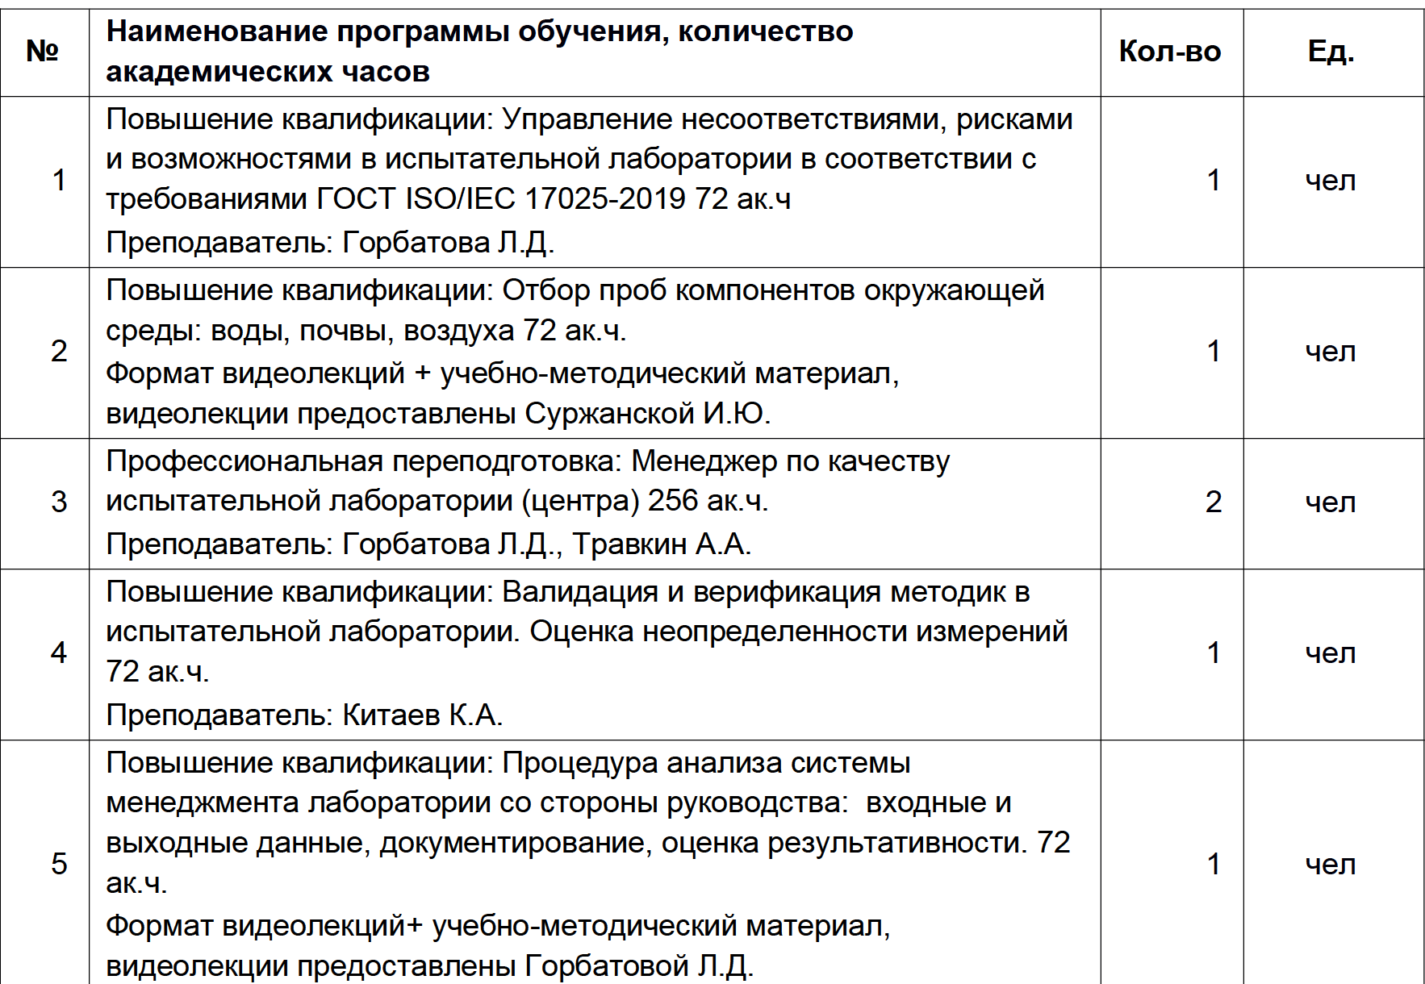

Приложение № 2
к Контракту
на оказание услуг по повышению квалификации
и профессиональной переподготовке
от «___» ________________ 2026 г.

Список сотрудников, направляемых на курсы повышения квалификации

___________________________, именуемое в дальнейшем «Заказчик», в лице ________________, действующего на основании _____________, во исполнение Контракта на оказание услуг по повышению квалификации и профессиональной переподготовке от «___» ________ 2026 г. № ___, передает Исполнителю Список сотрудников, направляемых на курсы повышения квалификации:

№  п/п | Фамилия Имя Отчество  (полностью) | Должность

Заказчик
______________________________________________
(наименование)

___________________ / ______________________

